**ПРОЕКТ** № ПС-451

Додаток

ЗАТВЕРДЖЕНО

Рішення Броварської міської ради

Броварського району

Київської області

від ______ № _________

**ПРОГРАМА**

**«ПИТНА ВОДА БРОВАРСЬКОЇ МІСЬКОЇ**

**ТЕРИТОРІАЛЬНОЇ ГРОМАДИ НА 2025-2029 РОКИ»**

м. Бровари

**ПАСПОРТ**

Програми «Питна вода Броварської міської територіальної громади

на 2025−2029 роки»

|  |  |  |
| --- | --- | --- |
| 1 | Ініціатор розроблення Програми | Управління будівництва, житлово-комунального господарства, інфраструктури та транспорту Броварської міської ради Броварського району Київської області |
| 2 | Розробник Програми | Управління будівництва, житлово-комунального господарства, інфраструктури та транспорту Броварської міської ради Броварського району Київської області  Комунальне підприємство Броварської міської ради Броварського району Київської області «Броваритепловодоенергія»  Комунальне підприємство Броварської міської ради Броварського району Київської області «Бровари-Благоустрій» |
| 3 | Відповідальні виконавці Програми | Управління будівництва, житлово-комунального господарства, інфраструктури та транспорту Броварської міської ради Броварського району Київської області  Комунальне підприємство Броварської міської ради Броварського району Київської області «Броваритепловодоенергія»  Комунальне підприємство Броварської міської ради Броварського району Київської області «Бровари-Благоустрій» |
| 4 | Термін реалізації Програми | 2025−2029 роки |
| 5 | Мета програми | Покращення забезпечення населення міста питною водою, яка відповідає усім вимогам у межах нормативів питного водопостачання, реформування та розвиток водопровідно-каналізаційного господарства для підвищення його ефективності та надійності, підтримання на цій основі стабільної соціально-екологічної ситуації міста, відновлення, охорона та раціональне використання джерел питного водопостачання. |
| 6 | Перелік джерел фінансування, які беруть участь у виконанні Програми | – кошти Державного бюджету України,  – кошти місцевого, обласного бюджетів,  – кошти КП БМР Київської області «Броваритепловодоенергія», відповідно до його програми реформування та розвитку,  – кошти КП БМР Київської області «Бровари-Благоустрій», відповідно до його програми реформування та розвитку,  – інших джерел, у тому числі коштів пайової участі при видачі технічних умов на розширення і реконструкцію міських об’єктів водопроводу та каналізації. |
| 7 | Загальний обсяг фінансових ресурсів, необхідних для реалізації Програми | 2025 рік – 63 748,492 тис. грн.  2026 рік – 61 171,76 тис. грн. 2027 рік – 44 500,00 тис. грн. 2028 рік – 32 500,00 тис. грн. 2029 рік – 25 000,00 тис. грн. |
| 8 | Розпорядник коштів | Управління будівництва, житлово-комунального господарства, інфраструктури та транспорту Броварської міської ради Броварського району Київської області |

**1. Мета та основні завдання програми**

Метою Програми «Питна вода Броварської міської територіальної громади на 2025−2029 роки» (далі − Програма) є виконання пріоритетних завдань економічного й соціального розвитку Броварської міської територіальної громади спрямованих на забезпечення громадян якісною питною водою в необхідних обсягах та відповідно до встановлених нормативів щодо якості питної води, забезпечення розвитку та реконструкції систем централізованого водопостачання та централізованого водовідведення населених пунктів громади.

Реалізація пріоритетних завдань Програми дасть змогу забезпечити населення якісною питною водою в достатній кількості, сприятиме підвищенню життєвого рівня, вирішенню соціальних проблем мешканців громади.

Нормативно-правове забезпечення реалізації Програми здійснюється шляхом дотримання вимог нормативно-правових актів у сфері водопостачання та водовідведення під час реалізації заходів Програми та у відповідності до Водного кодексу України, Кодексу України про надра та на виконання Законів України «Про охорону навколишнього природного середовища» та «Про забезпечення санітарного та епідемічного благополуччя населення» та іншими підзаконними нормативно-правовими актами України.

Базовим законодавчим актом, що визначає правові, економічні та організаційні засади функціонування системи питного водопостачання, спрямовані на гарантоване забезпечення населення якісною та безпечною для здоров'я людини питною водою є Закон України «Про питну воду, питне водопостачання та водовідведення».

Розроблення Програми обумовлено:

– незадовільним технічним станом та зношеністю основних фондів систем питного водопостачання та водовідведення;

– застосуванням, в значній мірі, застарілих технологій та обладнання в системах питного водопостачання та водовідведення;

– високою енергоємністю централізованого питного водопостачання та водовідведення;

– недостатністю використання розвіданих запасів та перспективних ресурсів підземних вод для питного водопостачання населення;

– обмеженістю інвестицій та дефіцитом фінансових ресурсів, необхідних для розвитку, утримання в належному технічному стані та експлуатації систем питного водопостачання та водовідведення;

– необхідністю запобігання можливої загрози ускладнення санітарно-епідемічної ситуації в м. Бровари.

Завдання Програми можуть бути виконані при умові реалізації взаємопов’язаних заходів інших діючих програм, що затверджені Броварською

міською радою Броварського району Київської області.

Виконання Програми дасть можливість забезпечити:

– цілодобове постачання якісної питної води населенню, що має доступ до систем централізованого водопостачання.

– населення, підприємства, установи та організації міста питною водою нормативної якості в межах науково обґрунтованих нормативів питного водопостачання;

– підвищення якості очищення стічних вод;

– утилізацію осадів, що утворюються під час очищення стічних вод та питної води;

– зменшення втрат питної води;

– покращення санітарно-епідемічної ситуації щодо забезпечення питною водою;

– охорону і раціональне використання джерел питного водопостачання;

– впровадження на підприємствах питного водопостачання та водовідведення сучасних технологій, матеріалів, реагентів, обладнання тощо;

– підвищення ефективності функціонування підприємств питного водопостачання та водовідведення;

– зниження витрат матеріальних і енергетичних ресурсів у процесі питного водопостачання та водовідведення;

– модернізацію інфраструктури підприємств питного водопостачання;

– оптимальне співвідношення рівня витрат на оплату послуг питного водопостачання та доходів населення.

– упровадження станцій (установок) доочищення питної води у системах централізованого водопостачання, насамперед для водозабезпечення дошкільних, шкільних і лікувальних закладів.

Напрями діяльності та заходи Програми розробляються щороку, у разі необхідності – протягом бюджетного року вносяться зміни.

Заходи та потреба у їх фінансуванні наведено у Додатку до Програми, що додається.

**1.1. Фінансування та механізми реалізації Програми**

Фінансове забезпечення реалізації заходів Програми передбачається здійснювати за рахунок коштів місцевого бюджету, виходячи з його реальних можливостей і пріоритетів, в рамках затвердження щорічних бюджетних призначень, а також за рахунок:

– коштів Державного бюджету України,

– коштів КП БМР Київської області «Броваритепловодоенергія», відповідно до його програми реформування та розвитку,

– коштів КП БМР Київської області «Бровари-Благоустрій», відповідно до його програми реформування та розвитку,

– зовнішніх і внутрішніх запозичень, грантів міжнародних організацій, коштів міжнародних програм, благодійних внесків.

– інших джерел.

В ході реалізації Програми можливі корегування, пов’язані з фактичним надходженням коштів на реалізацію розділів Програми, уточненням обсягів робіт за розробленою проектно-кошторисною документацією та виходячи з можливостей бюджету.

**2. Характеристика існуючого стану систем водопостачання та водовідведення Броварської міської територіальної громади**

**2.1. Система водопостачання**

Оптимізована схема водопостачання м. Бровари затверджена рішенням Броварської міської ради від 22.05.2014 № 1232-45-06 «Про затвердження «Схеми оптимізації роботи систем централізованого водопостачання і водовідведення м. Бровари Київської області».

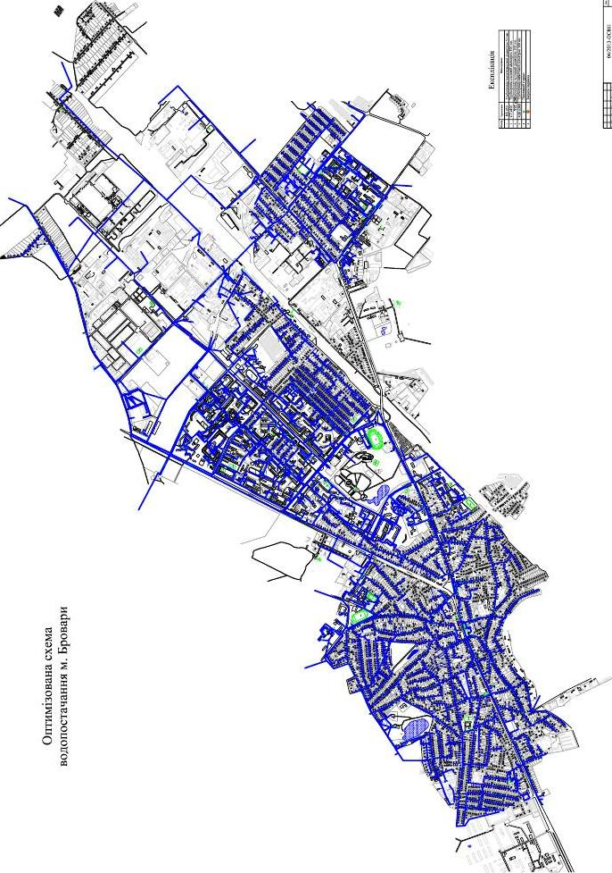

**Аналіз забору питної води 2012 – 2023 р. р.**

**2.2. Система водовідведення**

На сьогоднішній день в місті Бровари існує схема роздільної системи водовідведення. Система водовідведення складається із самопливних колекторів, каналізаційних насосних станцій (КНС), напірних трубопроводів та каналізаційних очисних споруд (КОС).

**Каналізаційні насосні станції**

|  |  |  |  |
| --- | --- | --- | --- |
| № | Найменування насосів | Кількість, шт. | Технічна характеристика |
| Каналізаційна насосна станція № 1 | | | |
| 1 | СД 160/10 | 1 | Q= 160 м3/год, H=10 м |
| 2 | СД 250-22,5 | 1 | Q= 250 м3/год, H=22,5 м |
| Каналізаційна насосна станція № 2 | | | |
| 1 | СД 450/22,5 | 3 | Q= 450 м3/год, H=22,5 м |
| 2 | СД 800/32 | 1 | Q= 800 м3/год, H=32 м |
| Каналізаційна насосна станція № 3 | | | |
| 1 | СД 450/22,5 | 1 | Q= 450 м3/год, H=22,5 м |
| 2 | СД 800/32 | 2 | Q= 800 м3/год, H=32 м |
| 3 | Grundfos S2.120.250.1000.6 | 1 | Q= 1000 м3/год, H=20 м |
| Каналізаційна насосна станція №4 | | | |
| 1 | MXS 3460-PU104 | 2 | Q= 290 м3/год, H=20 м |
| 2 | S1A174АМ 6С511 | 1 | Q= 522 м3/год, H=39 м |
| Каналізаційна насосна станція № 6 | | | |
| 1 | НГ 65-50-218/4б | 1 | Q= 20м3/год, H= 24,2 м |
| Каналізаційна насосна станція № 7 | | | |
| 1 | ФГ 144/46 | 2 | Q= 144м3/год, H= 46 м |
| 2 | СМ 250-200-400-56 | 1 | Q= 400 м3/год, H= 18 м |
| 3 | SE1.85.100.130.4/52Н.S.N.51D | 1 | Q= 299 м3/год, H= 23 м |
| Каналізаційна насосна станція № 8 | | | |
| 1 | ФГ 216/24 | 2 | Q= 216м3/год, H= 24 м |
| 2 | СД 250/22,5 | 1 | Q= 250м3/год, H= 22,5 м |
| Каналізаційна насосна станція № 9 | | | |
| 1 | СД250/22,5 | 3 | Q= 250м3/год, H= 22,5 м |
| Каналізаційна насосна станція № 10 | | | |
| 1 | ФГ 22,5/14,5 | 2 | Q= 45м3/год, H= 14,5 м |
| 1 | НГ 150-12,5 | 1 | Q= 150м3/год, H= 12,5 м |

|  |  |  |  |
| --- | --- | --- | --- |
| Каналізаційна насосна станція № 11 | | | |
| 1 | СМ 150-125-315/4 | 1 | Q= 200м3/год, H= 32 м |
| 2 | СД 160/10 | 1 | Q= 160м3/год, H= 10 м |
| 3 | ФГ 215/24 | 1 | Q= 160м3/год, H= 24 м |
| Каналізаційна насосна станція № 12 (пересувана) | | | |
| 1 | СД 160/10 | 1 | Q= 160м3/год, H= 10 м |
| Каналізаційна насосна станція № 13 | | | |
| 1 | Grundfos | 1 | Q= 299м3/год, H= 23 м |
| 2 | Grundfos | 1 | Q= 446,4м3/год, H= 41,7 м |
| Каналізаційна насосна станція № 14 | | | |
| 1 | СД 50/10 | 2 | Q= 50м3/год, H= 10 м |
| Каналізаційна насосна станція № 15 | | | |
| 1 | СД 160/10 | 1 | Q= 160м3/год, H= 10 м |
| 2 | ФГ 216/24 | 1 | Q= 216м3/год, H= 24 м |
| Каналізаційна насосна станція № 16 | | | |
| 1 | СД 250/22,5 | 3 | Q= 250м3/год, H= 22,5 м |
| Каналізаційна насосна станція № 17 | | | |
| 1 | СДВ160-45 | 1 | Q= 160м3/год, H= 45 м |
| 2 | Grundfos 82/37 | 1 | Q= 295м3/год, H= 37 м |
| 3 | ФГ 144/46 | 1 | Q= 144м3/год, H= 46 м |
| Каналізаційна насосна станція № 18 | | | |
| 1 | СМ-80-58-200/4а | 2 | Q= 50год, H= 10 м |
| Каналізаційна насосна станція № 19 | | | |
| 1 | СД160/10 | 1 | Q= 160м3/год, H=10 м |
| 2 | СМ 100-65-200/2а | 1 | Q= 125м3/год, H= 47,5 м |
| Каналізаційна насосна станція № 20 | | | |
| 1 | DLG 50-28 | 1 | Q= 50м3/год, H= 28 м |
| 2 | SPERONI SQ-1.5 | 1 | Q= 6-36м3/год, H= 13-3м |
| Каналізаційна насосна станція № 21 | | | |
| 1 | Grundfos | 2 | Q= 18м3/год, H= 21,8 м |
| Каналізаційна насосна станція № 22 | | | |
| 1 | Grundfos | 2 | Q= 18,7 м3/год, H= 25,8 м |
| Каналізаційна насосна станція № 23 | | | |
| 1 | Grundfos | 1 | Q= 18,7 м3/год, H= 25,8 м |
| Каналізаційна насосна станція № 24 | | | |
| 1 | WILO TP 65T 13222 | 1 | Q= 60м3/год, H= 22м |
| 2 | WILO UNIV06/Т | 1 | Q= 45м3/год, H= 15м |

Каналізаційні очисні споруди складаються із мулових майданчиків − 11 шт., та із комплексу споруд для механічного та повного біологічного очищення стоків.

**Каналізаційні очисні споруди**

|  |  |  |  |
| --- | --- | --- | --- |
| № | Найменування споруд | Кількість, шт. | Технічна характеристика |
| 1. | Камера приймання стоків | 1 | Довжина – 9 м  Ширина – 3 м  Глибина – 4,9 м  22000 м куб/доб |
| 2. | Решітки-дробарки КРД600 | 2 | Діаметр 600 мм  22000 м куб/доб |
| 3. | Пісколовки вертикальні | 2 | Діаметр 6 м  22000 м куб/доб |
| 4. | Первинні радіальні відстійники | 2 | Діаметр – 30 м  Об'єм відстійної зони – 3179,25 м3  22000 м куб/доб |
| 5. | Чотирьохкоридорний аеротенк | 2 | Регенератор 25%  Довжина секції-52 м  Ширина коридору-4,5 м  Робоча глибина-4,4 м  22000 м куб/доб |
| 6. | Вторинні радіальні відстійники | 2 | Діаметр – 30 м  Об'єм відстійної частини 3179,25м3  22000 м куб/доб |
| 7. | Мулові карти | 11 | 2,8 га |
| 8. | Мулоущільнювачі | 6 | 22000 м куб/доб |
| 9. | Піскові майданчики | 2 |  |

Оптимізована схема водовідведення м. Бровари затверджена рішенням Броварської міської ради Київської області від 22.05.2014 № 1232-45-06 «Про затвердження «Схеми оптимізації роботи систем централізованого водопостачання і водовідведення м. Бровари Київської області».

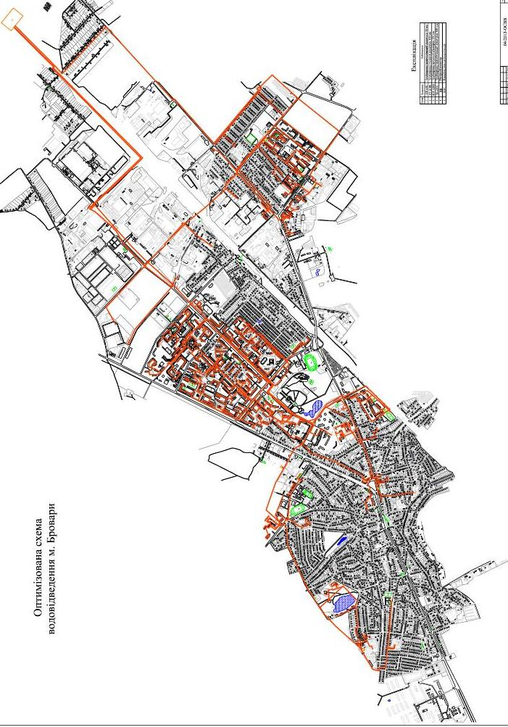

Загальна проектна пропускна спроможність каналізаційних очисних споруд становить 22 тис. м3/добу.

Загальна довжина каналізаційних мереж, що перебуває на балансі Комунального підприємства Броварської міської ради Броварського району Київської області «Броваритепловодоенергія», станом на 01.11.2024 складає 165,47 км.

Очищена стічна вода відводиться до р. Красилівка, права притока р. Трубіж, за межами населеного пункту.

**Аналіз очищення стічних вод в 2012 - 2023 р.р.**

**Принципова схема процесу очищення стічних вод**

10

1. Камера приймання стоків

2. Решітки-дробарки

3. Піскоуловлювачі

4. Розподільча чаша первинних відстійників

5. Первинні відстійники

6. Аеротенки

7. Вторинні відстійники

8. Мулоущільнювачі

9. Мулові майданчики

10. Піскові майданчики

1

2

3

6

9

4

5

5

7

7

8

8

8

8

Стічна вода

Надмулові та дренажні води

Очищена вода

Пісок

Надлишковий та активний

мул

Циркуляційний мул

р. Красилівка

**3. Основні проблеми водопостачання та водовідведення Броварської міської територіальної громади**

**3.1. Проблеми водопостачання**

**3.1.1. Зношеність водогонів міста і водопровідних розподільчих мереж**

Забезпечення водопостачання м. Бровари з 1980 року здійснюється з поверхневого джерела водопостачання − р. Десна - від насосної станції І-го підйому розташованого в с. Пухівка, вул. Набережна, 1, спочатку по двом сталевим водогонам діаметром 900 мм (орієнтовною протяжністю 2х6548 м.п.) до камери переключення яка розміщена в селі Рожівка, а від камери переключення прокладено один чавунний водогін діаметром 900 мм (орієнтовною протяжністю 2х6548 м.п.) до водоочисних споруд по вул. Металургів, 52 в м. Бровари.

На водоочисних спорудах розміщено 2 резервуари чистої води загальним об’ємом 40000 м3 введені в експлуатацію 1980 р.

Загальна довжина водопровідної мережі, що перебуває на балансі Комунального підприємства Броварської міської ради Броварського району Київської області «Броваритепловодоенергія», станом на 01.11.2024 складає 185,59 км., фактична потужність водоочисних споруд − 51,0 тис. м3/добу.

Водопровідні мережі перебувають в незадовільному стані, що призводить до виникнення аварій та може привести до перебоїв з надання послуги з централізованого водопостачання міста.

Першочергово для зменшення кількості аварій, а також попередження виходу з ладу центральних водогонів необхідно виконати реконструкцію водогону від насосної станції 1-го підйому в с. Пухівка, вул. Набережна, 1 до водоочисних споруд вул. Металургів, 52 в м. Бровари. Також необхідно виконати реконструкцію водоочисних споруд для забезпечення стабільної роботи очисних споруд та покращення якості питної води.

З метою вдосконалення та підвищення ефективності використання майна комунальної власності м. Бровари та забезпечення послугами з централізованого водопостачання та водовідведення централізованого водовідведення прийняті наступні рішення Броварської міської ради:

− від 22.04.2010 № 1449-82-05 «Про прийняття у комунальну власність територіальної громади м. Бровари комунального підприємства Київської обласної ради «Бровариводоканал»;

− від 30.12.2010 №116-05-06 «Про надання в господарське відання та передачу на баланс КП БМР «Броваритеплоенергомережа» водопровідно – каналізаційного майна м. Бровари».

**3.2. Проблеми водовідведення**

**3.2.1. Зношеність обладнання, застаріла технологія очистки на каналізаційних очисних спорудах**

Каналізаційні очисні споруди складаються із мулових майданчиків − 11 шт., та із комплексу споруд для механічного та повного біологічного очищення стоків, збудованих у 1980х роках.

Через тривалий термін експлуатації очисні споруди знаходяться в стані фізичного зношення, а існуюча технологія очистки стічних вод не дозволяє здійснити їх якісну очистку.

Внаслідок того, що підприємства міста Бровари припинили свою діяльність, а більшість значно скоротили її, відбулося зменшення використання води при одночасному збільшенні концентрації забруднюючих речовин у стічних водах. Також значна кількість підприємств, технологічний процес яких вимагає очищення стічних вод на локальних очисних споруд самих підприємств, нехтують цим, що призводить до перевищення допустимих концентрацій забруднюючих речовин в стічних водах. Крім того, за рахунок широкого використання побутовими споживачами миючих засобів, значно збільшилася концентрація фосфатів.

Через активну розбудову м. Бровари виникає необхідність у реконструкції – розширені каналізаційних очисних споруд.

З метою вирішення питання необхідно провести комплексну реконструкцію каналізаційних очисних споруд (КОС), збільшивши пропускну спроможність та змінивши метод очищення стічних вод, що буде відповідати сучасним підходам.

**3.2.2. Проблема переповнення мулових карт сирим осадом та надлишковим активним мулом, що утворюється в процесі очищення стічних вод**

Сирий осад та надлишковий активний мул, що утворюється в процесі очищення стічних вод зневоднюється на мулових картах (11 шт. з корисною площею – 2,8 га).

На сьогоднішній день карти переповнені, а механізми не справляються з вивільненням карт. Переповнення мулових карт може призвести до екологічної катастрофи та затоплення залізничної колії, яка пролягає поряд.

Для вирішення даної проблеми необхідно провести реконструкцію каналізаційних очисних споруд (КОС).

**3.2.3. Зношеність каналізаційних мереж**

Загальна довжина каналізаційних мереж, що перебуває на балансі Комунального підприємства Броварської міської ради Броварського району Київської області «Броваритепловодоенергія», станом на 01.11.2024 складає 165,47 км. та має 70 % зносу. Значний знос каналізаційних мереж зумовлює виникнення аварій, що в свою чергу, може призвести до забруднення навколишнього середовища.

Однією з проблемних питань міста є аварійний центральний самопливний колектор по бульв. Незалежності від вул. Січових Стрільців до КНС №3 бульв. Незалежності, 53/1 по якому на разі виконуються роботи по реконструкції колектору методом санації гнучким полімерним рукавом, фінансування даного проекту здійснюється в рамках спільного з Міжнародним банком реконструкції та розвитку проекту «Проект розвитку міської інфраструктури – 2». Заміна аварійної ділянки каналізаційного колектора дозволить підвищити надійність та забезпечить безперебійне стале водовідведення більшої частини міста.

**3.2.4. Зношеність стану споруд, обладнання та значне енергоспоживання каналізаційних насосних станцій**

КНС №1 введена в експлуатацію у 1965 р.

КНС №2 введена в експлуатацію у 1983 р.

КНС №3 введена в експлуатацію у 1988 р.

КНС №4 введена в експлуатацію у 1965 р.

КНС №6 введена в експлуатацію у 1985 р.

КНС №7 введена в експлуатацію у 1984 р.

КНС №8 введена в експлуатацію у 1970 р.

КНС №9 введена в експлуатацію у 1990 р.

КНС №10 введена в експлуатацію у 1991 р.

КНС №11 введена в експлуатацію у 1997 р.

КНС №12 (пересувна) введена в експлуатацію у 1989 р.

КНС №13 введена в експлуатацію у 1973 р.

КНС №14 прийнята на баланс у 2005 р.

КНС №15 прийнята на баланс у 2000 р.

КНС №16 прийнята на баланс у 2012 р.

КНС №17 прийнята на баланс у 2005 р.

КНС №18 прийнята на баланс у 2008 р.

КНС №19 прийнята на баланс у 2005 р.

КНС №20 прийнята на баланс у 2009 р.

КНС №21 прийнята на баланс у 2016 р.

КНС №22 прийнята на баланс у 2016 р.

КНС №23 прийнята на баланс у 2019 р.

КНС №24 прийнята на баланс у 2020 р.

На сьогоднішній день частина обладнання та споруд перебувають у стані фізичного зношення. Оновлення обладнання проводилось частково.

Необхідно провести реконструкцію частини каналізаційних насосних станцій із заміною насосного і енергетичного обладнання на ефективне обладнання провідних європейських марок та встановленням АСУ.

Міський голова    Ігор САПОЖКО